

Miljø og Klima • Rådhuset • Torvet • 7400 Herning • Tlf. 96 28 28 28 • landbrug@herning.dk • www.herning.dk

§16b miljøtilladelse
Nørremark
Nørremarkvej 11
7451 Sunds
Afgørelsesdato: X. X 2018
Sags nr.: 09.02.16-P19-11-18

Registreringsblad
Dato for afgørelse: | x.x..2017
Ansøgningsskema nr. | 202727 af 4. maj 2018, version x
CVR-nr. | 30468376
CHR nr. | 96735
Ejendomsnummer | 6570093351
Matr. nr. (ejerlav) | Matrikel: 20a - Sunds By, Sunds  Matrikel: 20y - Sunds By, Sunds  Matrikel: 3bs - Sunds By, Sunds  Matrikel: 11p - Sønderos By, Sunds  Matrikel: 11q - Sønderos By, Sunds
Ansøgers navn og adresse | Jens Jørgen Højland  Nørremarkvej 11  7451 Sunds  E-mail: J.jh@live.dk
Miljøkonsulent | Sagro, Lisbeth Gliese Jensen
Tilsynsmyndighed | Herning Kommune
Miljøsagsbehandler | Christina Thorslev Petersen
Kvalitetssikring

Copyright
Kortmateriale er gengivet af Herning Kommune med tilladelse fra Styrelsen for Dataforsyning og Effektivisering. Copyright Styrelsen for Dataforsyning og Effektivisering.

Quickortofoto og Ortofoto er leveret af Styrelsen for Dataforsyning og Effektivisering, ejes af Herning Kommune.

DDOland (ortofoto), er gengivet af Herning Kommune med tilladelse fra Cowi. DDO ©, Copyright COWI.
Indholdsfortegnelse
Registreringsblad 2
Indledning 4
Meddelelse om miljøtilladelse 4
Vilkår for husdyrbruget 6
Vilkår for drift og indretning 6
Vilkår for stalde og produktioner 7
Vilkår for anvendelse af konceptet for hyppig udslusning af gylle. 8
Vilkår for vaskeplads og afledning af vaskevand 9
Vilkår for gødningsopbevaring 9
Vilkår for gyllehåndtering 9
Vilkår for tankning af brændstof 9
Vilkår for skadedyrsbekæmpelse 10
Vilkår for renholdelse 10
Vilkår for støj 10
Vilkår for vibration og rystelse 10
Vilkår for udarbejdelse af handleplaner ved uforudsete gener 11
Vilkår for reparation og vedligehold 12
Vurdering i forhold til BAT, nabopåvirkning og naturområder 13
Indretning og drift af anlæg 13
Vurdering af samdrift med andre husdyrbrug. 14
Landskabelig vurdering samt overholdelse af afstandskrav og dispensation 14
Husdyrbrugets ammoniakemission 18
Husdyrbrugets lugtemission 20
Husdyrbrugets nabopåvirkning og tiltag der begrænser gener 22
Reststoffer, affaldsproduktion og brug af naturressourcer 27
Vejledende grænseværdi for ammoniak ved anvendelse af BAT 28
Eventuelle grænseoverskridende virkninger 28
Oplysninger om IE-husdyrbruget 29
Lovgrundlag 29
Klagevejledning og offentliggørelse 29
Interessentliste for høringsperiode og offentliggørelse 31
Oversigt over bilag 32

Indledning
Jens Jørgen Højland har søgt Herning Kommune om en §16b miljøtilladelse, jævnfør lov om husdyrbrug og anvendelse af gødning m.v.(husdyrbrugloven), Nørremarkvej 11, 7451 Sunds.

(Indsæt resume fra ansøgning (ikke teknisk resume fra § 16a). Der søges om: anlægsændringer, anlægsudvidelser, dyretype)

Husdyrbrugets historik
(Indsæt historik på ejendommen: tidligere godkendelser, revurderinger etc og videreførelse af væsentlige vilkår.
Indsæt notat om tidligere screening/godkendelse/VVM/landzonetilladelse etc. + forudsætninger og vilkår herfor. For eksempel: I landzonetilladelse af 4. april 2002 er der stillet vilkår om beplantning omkring gyllebeholder. Det vilkår videreføres, da gyllebeholderen ligger i det åbne landskab.)

Der er med denne ansøgning dispenseret fra XXX.

Miljøtilladelsen er udarbejdet af Herning Kommune og ophæver den gældende produktionstilladelse fastsat i miljøgodkendelse/VVM screening/ skift i dyretype af XX.

Meddelelse om miljøtilladelse
På grundlag af de i sagen foreliggende oplysninger meddeler Herning Kommune miljøtilladelse til ejendommen beliggende på Nørremarkvej 11, 7450 Sunds med de stillede vilkår. Det ansøgte er behandlet efter § 16b i husdyrbrugloven.

Det er Herning Kommunes vurdering, at miljøtilladelsen, med de stillede vilkår for lokalisering, indretning og drift af husdyrbruget, ikke vil medføre en væsentlig påvirkning af miljøet.

Miljøtilladelsen gælder kun for det ansøgte. Der må ikke ske udvidelse eller ændring i produktionsarealet, herunder staldafsnit og gødningsopbevaringsanlæg samt ændres på dyreholdets sammensætning før ændringen er anmeldt og godkendt af Herning Kommune. Det er også gældende for plansiloanlæg, faste pladser med afløb til brug for kalvehytter samt fortanke og opsamlingsbeholdere til ensilagevand m.v.

Husdyrbruget skal til enhver tid leve op til gældende regler i love og bekendtgørelser – også selvom disse regler måtte være skærpede i forhold til denne miljøtilladelse.

Der gøres opmærksom på, at en afgørelse efter § 16b, efter reglerne i husdyrbrugloven ikke fritager fra krav om tilladelse, godkendelse, dispensation m.v. efter anden lovgivning. Herunder kan det nævnes, at en eventuel byggetilladelse, ændring af bygningsanvendelse, nedrivningstilladelse, afledning af tagvand m.v. skal søges separat hos Herning Kommune.

Hvis miljøtilladelsen ikke udnyttes i 3 på hinanden følgende år, bortfalder den del, der ikke har været udnyttet (kontinuitetsbrud). Udnyttelse anses her for at foreligge, når mindst 25 pct. af det tilladte produktionsareal udnyttes driftsmæssigt. Med driftsmæssig udnyttelse forstås, at der på det pågældende produktionsareal mindst produceres 50 pct. af det mulige inden for rammerne af dyrevelfærdskrav eller andre relevante krav.

Med miljøtilladelsen følger en række vilkår, som skal overholdes. Det er ejeren af ejendommen, som har ansvaret for, at det sker.

Vilkår for husdyrbruget
Her er de betingelser som husdyrbruget skal drives under.

Herning Kommune gør opmærksom på, at der kan være lovkrav fra andre love, som også skal overholdes, selvom disse ikke er beskrevet her.

Vilkår for drift og indretning
- Vilkårene i denne miljøtilladelse skal, hvis andet ikke er anført, være opfyldt, når husdyranlægget er taget i brug.
- Miljøtilladelsen bortfalder, helt eller delvist, hvis den ikke er udnyttet senest 6 år fra datoen for meddelelse.
- Ved ophør med husdyrproduktion, skal der udføres begrænsende foranstaltninger mod forurening:
- Alle anlæg skal tømmes og rengøres for husdyrgødning, der bortskaffes efter gældende regler.
- Restkemikalier, olieaffald, medicinaffald m.v. skal bortskaffes i henhold til affaldsregulativerne
- Herning Kommune skal straks orienteres om følgende forhold:
- Ejerskifte af virksomhed
- Indstilling af driften for en længere periode

Som følge af vilkår 1 bortfalder den del af miljøtilladelsen, der ikke er udnyttet inden 6 år fra denne afgørelses meddelelse.

Med ”udnyttet” menes, at det ansøgte bygge- og anlægsarbejde er etableret og taget i brug eller dyreholdet er ændret i forhold til tidligere tilladt produktion.

Vilkår for stalde og produktioner
- Det samlede produktionsareal i Stald I er på 89,8 % af de 167 m², svarende til 150 m², fordelt på 100 m² drænet gulv + spalter til slagtesvin og 50 m² dybstrøelse til slagtesvin
- Det samlede produktionsareal i Stald II med drænet gulv og spalter til slagtesvin, er på 84,6 % af de 384 m², svarende til 325 m²
- Det samlede produktionsareal i Stald III med drænet gulv og spalter til slagtesvin, er på 85,7 % af de 140 m², svarende til 120 m²
- Det samlede produktionsareal i Stald IV med drænet gulv og spalter til slagtesvin, er på 86,9 % af de 305 m², svarende til 265 m²
- Husdyrbrugets stalde og produktioner skal være i overensstemmelse med oversigten nedenfor og der må placeres dyr i de med rødt markerede områder, dog undtaget stald V:
- Der må IKKE placeres dyr i staldafsnit V, der er markeret med sort omkreds på nedenstående figur.

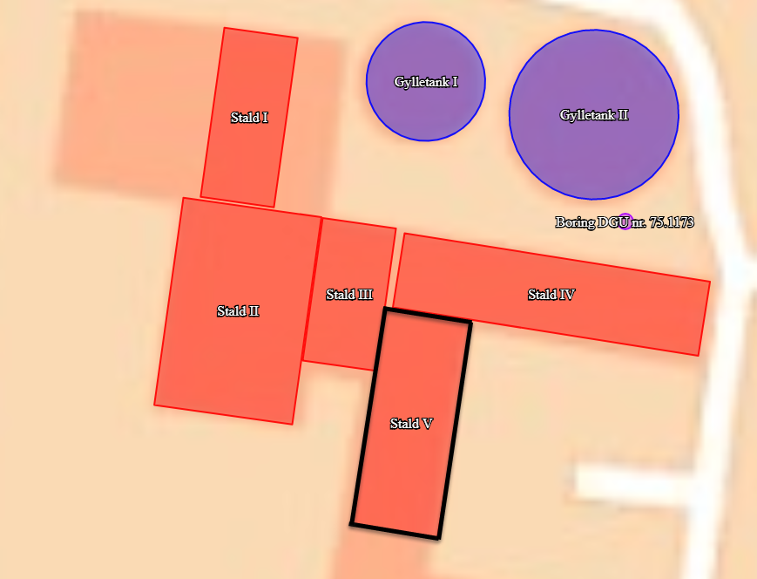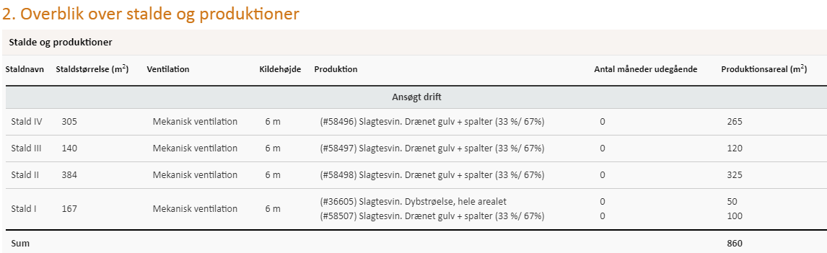

Vilkår for anvendelse af konceptet for hyppig udslusning af gylle.
- Gyllen i alle gyllekanalerne skal udsluses mindst hver 7. dag
- Udslusning skal foretages mellem kl. 8 og 16 og må ikke foretages på lørdage eller søn- og helligdage.
- Der skal føres logbog over at hyppigheden af udslusningen udføres i overensstemmelse med vilkår 10. Registreringen skal opbevares på husdyrbruget i mindst fem år og forevises i forbindelse med tilsyn.

Vilkår for vaskeplads og afledning af vaskevand
- Al vask af maskiner og redskaber skal foregå på en støbt plads med fast bund, hvor bortledning af spildevandet sker til en opsamlings- eller gyllebeholder.

Brug af vaskeplads skal ske som beskrevet i Herning Kommunes samlede vurdering.

Vilkår for gyllehåndtering
- Håndtering af gylle skal foregå under opsyn.
- Påfyldning af gyllevogne o.l. skal enten foregå på en plads med afløb til opsamlingsbeholder for flydende husdyrgødning eller med gyllevogne, som har påmonteret pumpe og returløb, således at spild af husdyrgødning undgås.
- Dybstrøelse fra sygestier skal smides i gyllebeholderen.

Det skal sikres, at der ved utilsigtet start ikke pumpes gylle udenfor tanken. Overpumpningen af gylle skal foregå under opsyn.

Vilkår for tankning af brændstof
- Tankning af brændstof skal til enhver tid ske på en plads med fast og tæt bund. Tankningen skal ske under opsyn.

Herning Kommune har stillet vilkår om, at tankningsområdet for brændstof skal være udformet sådan, at der ikke kan ske afløb til og forurening af jord, kloak, overfladevand eller grundvand. Vilkåret er stillet, da der er stor risiko for spild på jorden, der hvor traktorer og andre motoriserede landbrugsmaskiner påfyldes med brændstof.

Vilkår for skadedyrsbekæmpelse
- På husdyrbruget skal der foretages effektiv fluebekæmpelse i overensstemmelse med de fastsatte retningslinjer fra Aarhus Universitet, Institut for Agroøkologi.

Herning Kommune gør opmærksom på, at opbevaring af foder skal ske på en sådan måde, at det sikrer mod skadedyr (rotter mv.).

Vilkår for renholdelse
- Det skal sikres, at staldene, udenomsarealer og fodringsanlæg holdes rene.

Vilkår for støj
- Husdyrbrugets samlede bidrag til støjbelastningen i omgivelserne må ikke overstige følgende værdier, målt ved nabobeboelser eller deres opholdsarealer, angivet som det ækvivalente, konstante, korrigerede støjniveau målt i dB(A). Tallene i parentes angiver midlingstiden inden for den pågældende periode:

Dag | Kl. 07-18 | 55 dB(A) | (8 timer)
Aften | Kl. 18-22 | 45 dB(A) | (1 time)
Nat | Kl. 22-07 | 40 dB(A) | (1/2 time)
Lørdag | Kl. 07-14 | 55 dB(A) | (7 timer)
Lørdag | Kl. 14-22 | 45 dB(A) | (4 timer)
Søn- og helligdag | Kl. 07-22 | 45 dB(A) | (8 timer)

Vilkår for vibration og rystelse
- Husdyrbrugets bidrag til vibrationsniveauet (dB re 10⁻⁶ m/s²) målt som det maksimale KB-vægtede accelerationsniveau med tidsvægtning S, må ikke overstige værdierne i Tabel 1.
Anvendelse | Kl. | Vægtet accelerationsniveau, L_{aw} i dB
Boliger i boligområder (hele døgnet) | Hele døgnet | 75
Boliger i blandet bolig/erhvervsområde | 18-7
Børneinstitutioner og lignende | I åbningstiden
Boliger i blandet bolig/erhvervsområde | 7-18 | 80
Kontorer, undervisningslokaler og lignende | Hele døgnet | 80
Erhvervsbebyggelse | Hele døgnet | 85
Kontorer og tilsvarende lokaler i erhvervsbebyggelse, hvor der foregår følsomme aktiviteter | Hele døgnet | 80

- Husdyrbrugets bidrag til niveauet for lavfrekvent støj og infralyddrift (dB re 10⁻⁶ m/s²) målt indendørs må ikke overstige værdierne i nedenstående tabel. Grænserne gælder for ækvivalentniveauet over et måletidsrum på 10 minutter, hvor støjen er kraftigst.
Anvendelse | Kl. | A-vægtet  lydtryksniveau | G-vægtet  infralydniveau
 |  | (10-160 Hz), dB | dB
Beboelsesrum, herunder børneinstitutioner og lignende | 18-7 | 20 | 85
 | 7-18 | 25 | 85
Kontorer, undervisningslokaler, og lignende støjfølsomme rum | Hele døgnet | 30 | 85
Erhvervsbebyggelse | Hele døgnet | 35 | 90

Vilkår for udarbejdelse af handleplaner ved uforudsete gener
- Hvis Herning Kommune vurderer, at eventuelle klager om støj-, lugt-, støv-, rystelser- og/eller lysgener er velbegrundede, skal husdyrbruget udarbejde en handlingsplan og eftervise at de stillede krav er overholdt. Handlingsplanen skal godkendes af Herning Kommune.
- Udgiften til støjmålingerne afholdes af ansøger og udføres i overensstemmelse med Miljøstyrelsens vejledninger.

Vilkår for reparation og vedligehold
- Det skal ved tilsyn dokumenteres, at der føres kontrol, udføres reparationer og vedligehold af gyllepumper, forsyningssystemer til vand og foder, ventilationssystem og temperaturfølere, siloer og transportudstyr.

Affald
Husdyrbruget skal overholde Herning Kommunes erhvervsregulativ og bortskaffelse skal ske i overensstemmelse med dette. Endvidere er husdyrbruget omfattet af reglerne i Affaldsbekendtgørelsen.

Farligt affald skal i henhold til Herning Kommunes regulativ for erhvervsaffald bortskaffes til godkendte modtageanlæg og transporten af farligt affald skal ske af godkendte transportører. Godkendte transportører og modtageanlæg kan findes på Herning Kommunes hjemmeside.

I henhold til bekendtgørelse om affald, kan op til 200 kg farligt affald pr. år afleveres på Genbrugspladsen, men større mængder skal afhentes via en godkendt transportør.

Kvitteringer på korrekt bortskaffelse for affaldstyper under kategorien ”farligt affald” skal gemmes i mindst 5 år og skal kunne forevises, når kommunen beder om det.

Virksomheder kan aflevere samme fraktioner som borgere, dvs. at virksomheder nu kan aflevere op til 10 asbestplader om året, men virksomheder kan fortsat ikke aflevere landbrugsplast og medicin fra landbrug og andre fraktioner, som almindelige borgere ikke har.

På genbrugspladserne i Herning, Aulum, Vildbjerg, Kibæk og Sdr. Felding udleveres der kvittering ved aflevering af farligt affald, som fx spildolie (i max 10 l emballage), oliefiltre, akkumulatorer, spraydåser, malingsrester, tomme oliedunke og kemikalierester (pesticidaffald). Der må dog maksimalt bortskaffes 200 kg farligt affald pr. år på genbrugspladserne.

Følgende må ikke afleveres på genbrugspladsen:
Affaldstype | Afleveringssted
- Medicinrester | Leveres til godkendt modtager af farligt affald
- Kanyler | Leveres til godkendt modtager af farligt affald
- Landbrugsplast | Leveres til godkendt modtager, fx Østdeponi
- Udtjente maskiner og udstyr | Skrothandler

Afhentning af farligt affald, der ikke modtages på genbrugspladsen skal ske af godkendte transportører.

Vurdering i forhold til BAT, nabopåvirkning og naturområder
I forbindelse med ansøgningen er der indsendt oplysninger om husdyrbruget og det ansøgte via husdyrgodkendelse.dk, skema nr.: 202727. Heri er der beskrivelse af det ansøgte husdyrbrugs etablering og dettes påvirkning af naboer/omboende og naturområder. Endvidere er der indsendt beskrivelser af hvad husdyrbruget vil gøre for at bruge og overholde den bedste tilgængelige teknik (BAT). På baggrund heraf vil Herning Kommune vurdere, om det ansøgte lever op til BAT og ikke påvirker naboer/omboende eller omgivende natur væsentligt.

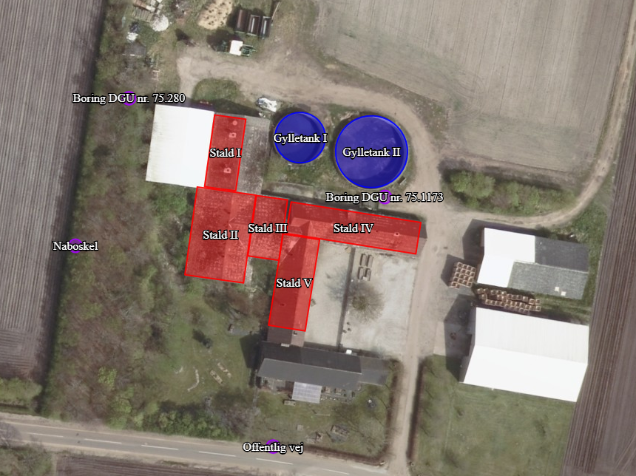
Figur 1: Oversigt over det ansøgte husdyrbrug.

Indretning og drift af anlæg
Der har tidligere været meddelt § 19f afgørelse om ikke-godkendelsespligt ved udvidelse af dyrehold i eksisterende stalde på Nørremarkvej 11, 7451 Sunds (13. februar 2013). Herefter er retten til husdyrproduktion på ejendommen bortfaldet, da der ikke har været dyr på ejendommen siden planåret 2012/2013.

Af figur 1 fremgår 4 stalde I, II, III og VI. Stald V vil ikke blive anvendt til stald. 2 gylletanke.
Stald | Dyretype | Gulvtype | Staldstørrelse i alt m² | Ansøgt produktionsareal m² | Miljøteknologi
Stald I |  |  | 167 | 150
 | Slagtesvin | Drænet gulv + spalter (33%/ 67%) |  | 100 | Hyppig udmugning
 | Slagtesvin | Dybstrøelse |  | 50 | Ingen
Stald II |  |  | 384 | 325
 | Slagtesvin | Drænet gulv + spalter (33%/ 67%) |  | 325 | Hyppig udmugning
Stald III |  |  | 140 | 120
 | Slagtesvin | Drænet gulv + spalter (33%/ 67%) |  | 120 | Hyppig udmugning
Stald IV |  |  | 305 | 265
 | Slagtesvin | Drænet gulv + spalter (33%/ 67%) |  | 265 | Hyppig udmugning

Herning Kommune vurderer, at det indsendte er i overensstemmelse med eksisterende byggetilladelser og det indberettede i BBR.

Vurdering af samdrift med andre husdyrbrug.
Ansøger ejer ikke andre landbrug og kan derfor ikke være teknisk, forurenings- og driftsmæssigt forbundet med andre husdyrbrug.

Landskabelig vurdering samt overholdelse af afstandskrav og dispensation
Husdyrbruget er ifølge Herning Kommuneplan 2017 – 2028 beliggende i særligt værdifuldt landbrugsområde 225 meter nord for lokalplanlagt sommerhusområde nord og øst for Sunds Sø. Landskabet omkring husdyrbruget er overvejende jævnt. Det er præget af opdyrkede arealer, tilplantede læhegn og spredte gårde, og opleves som helhed ensartet i sit udtryk

Herning Kommune vurderer, at etableringen af husdyrbruget i eksisterende bygninger ikke vil forringe de landskabelige, naturmæssige eller kulturhistoriske værdier, der ligger til grund for områdets status.

Ejendommen ligger cirka 300 meter nord for sommerhusområde nord for Sunds Sø og 230 meter fra nærmeste lokalplanlagte område. Se kort og nedenstående tabel.

Vurdering af overholdelse af afstandskrav
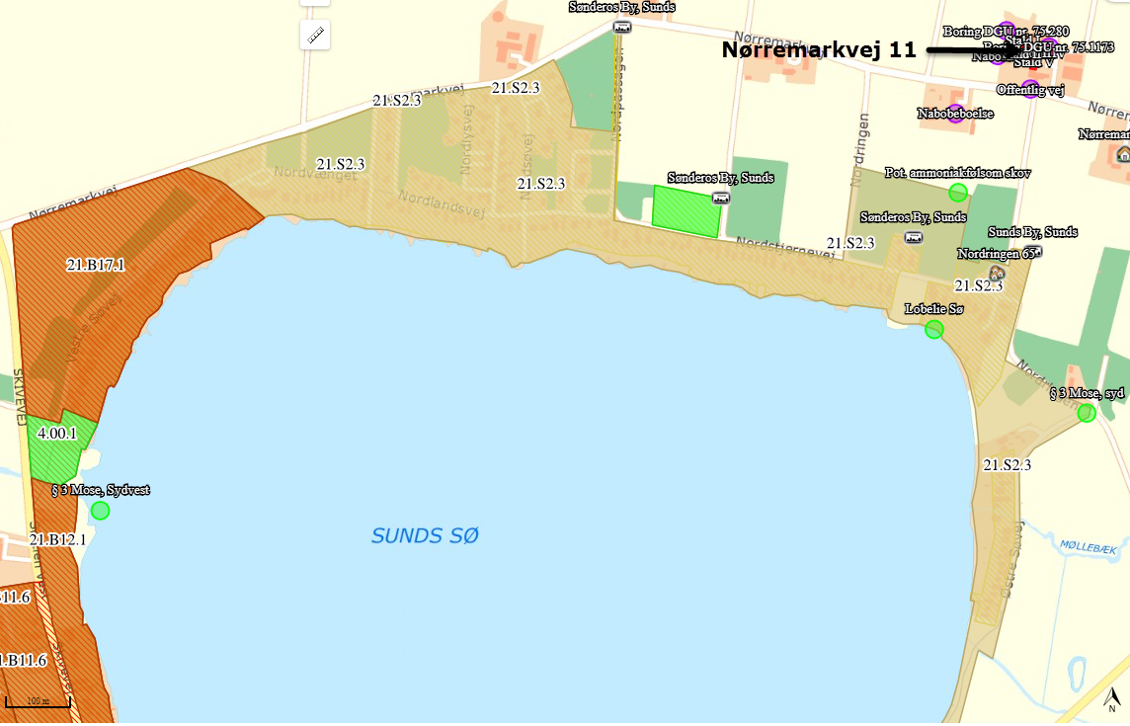
Figur 2: Placering af Nørremarkvej 11 i forhold til byzone og lokalplanlagte områder

Område | Afstandskrav | Afstand målt fra nybyggeri/bygning hvor ændringen/udvidelsen sker
Eksisterende eller kommuneplanlagt byzone eller sommerhusområde | 50 meter | 300 meter
Område i landzone der i lokalplan er udlagt til boligformål, blandet bolig- og erhvervsformål eller offentlige formål med henblik på beboelse, institutioner, rekreative formål og lignende. | 50 meter | 230 meter
Nabobeboelse uden landbrugspligt | 50 meter | 190 meter
Nabobeboelse | 50 meter | 125 meter
Kategori 1 og 2 natur | 10 meter | 450 meter

Anlægstype | Afstandskrav | Afstand målt fra nybyggeri/bygning hvor ændringen/udvidelsen sker
1) Enkelt vandindvindingsanlæg (markvanding og boringer der forsyner op til 9 husstande) | 25 meter | 18 meter
2) Fælles vandindvindingsanlæg (boringer der forsyner mere end 9 husstande) | 50 meter | Mere end 50 meter
3) Vandløb (herunder dræn) og søer | 15 meter | Mere end 15 meter
4) Offentlig vej, privat fællesvej | 15 meter | 32 meter
5) Levnedsmiddelvirksomhed | 25 meter | Mere end 25 meter
6) Beboelse samme ejendom | 15 meter | 15 meter
7) Naboskel | 30 meter | 32 meter
8) Nærmeste nabo | 50 meter | 130 meter

Herning Kommune vurderer, at afstandskravene i 6, §7 og §8 i husdyrbrugloven er overholdt.

Herning Kommune vurderer, at placeringen af husdyranlægget ikke er beliggende indenfor eller i nærheden af:
- Fredede fortidsminder
- Sø og å beskyttelseslinjer
- Kirkebyggelinjer / kirkezoner indenfor 300 meter fra anlægsdelen
- Beskyttede diger
- Fredede områder / Fredninger
- kulturmiljø / særlig værdifulde kulturmiljøer
- Større uforstyrrede landskaber
- Landskabsområder
- Landskabelige interesseområder
- Geologiske interesseområder
- Fortidsminder eller
- Skovrejsning

Nørremarkvej 11 ligger i et område hvor der er udpeget skovbyggelinje, da der ikke opføres nye bygninger i forbindelse med tilladelsen vurderer Herning Kommune, at det ikke har nogen betydning for skovbyggelinjen at der igen vil være dyr i staldene.

Dispensation fra husdyrbruglovens § 8
Ansøger har søgt om dispensation i forhold til husdyrbruglovens § 8, da stald IV ligger mindre end 25 meter fra eksisterende boring til markvanding og brugsvand, DGU-nr. 75.1173.
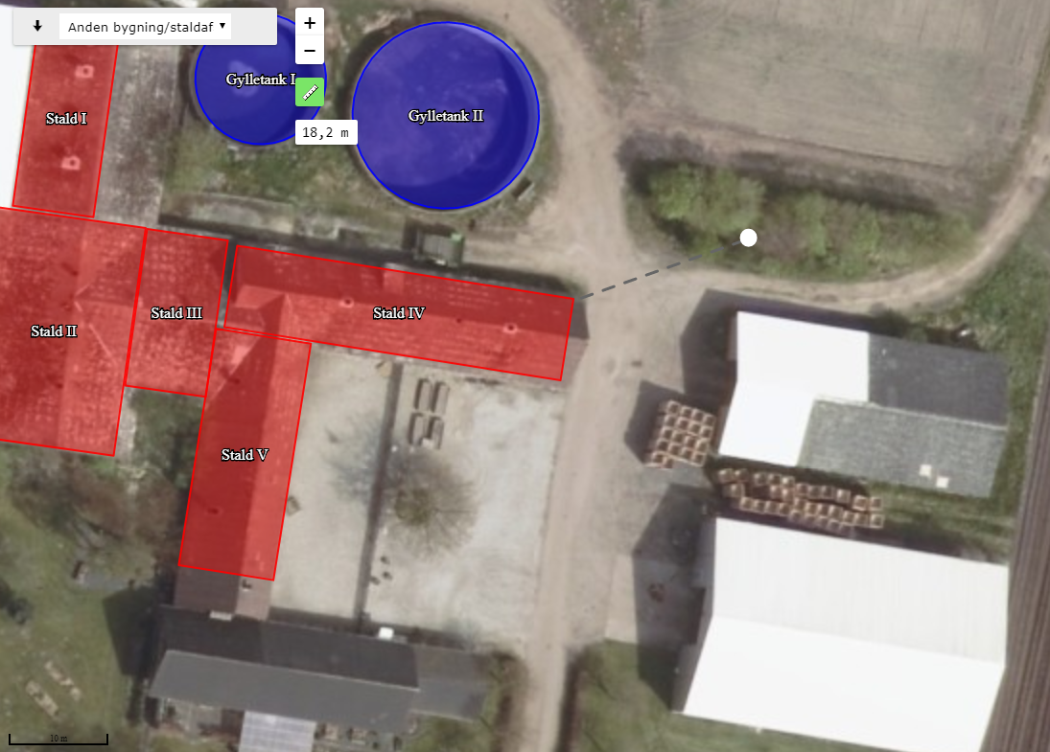

Herning Kommune vurderer, at risikoen for forurening af grundvandet ikke øges væsentligt, da stald IV er en eksisterende stald, der tidligere er anvendt til svineproduktion.

Således giver Herning Kommune dispensation for husdyrbruglovens § 8.

Husdyrbrugets ammoniakemission

Kategori 1 natur

Nærmeste Natura 2000 område N225 er Ovstrup Hede med Røjen Bæk, som også er udpeget til EF-habitatområde H249.
Ovstrup Hede ligger cirka 5 km vest for husdyrbruget. Ovstrup Hede ligger mellem Herning og Holstebro er et 490 hektar fredet område med indlandshede, nåletræsplantage, enge, overdrev og vandløb. Indlandshedens flora og fauna er sårbar. Ovstrup Hede er A-målsat i Herning Kommuneplan 2013-2024. For A-målsatte områder er målet, at de bevares med deres sjældne plante- og dyreliv intakt, og der gøres en særlig indsats for at videreudvikle naturværdierne.

Ovstrup Hede er udpeget på baggrund af naturtyper:
Nr. | naturtyper | Nr. | naturtyper
3260 | Vandløb med vandplanter | 6410 | Tidvis våde enge på mager eller kalkrig bund, ofte med blåtop
4010 | Våde dværgbusksamfund med klokkelyng | 7140 | Hængesæk og andre kærsamfund dannet flydende i vand
4030 | Tørre dværgbusksamfund (heder) | 7230 | Rigkær
6230 | Artsrige overdrev eller græsheder på mere eller mindre sur bund

Endvidere er nedenstående arter også en del af udpegningsgrundlaget:
Nr. | arter | Nr. | arter
1037 | Grøn kølleguldsmed (Ophiogomphus cecilia) | 1355 | Odder (Lutra lutra)
1096 | Bæklampret (Lampetra planeri)

Grøn Kølleguldsmed er medtaget på Habitatsdirektivets bilag IV og er udpeget som en af de arter, som Herning Kommune er særlig forpligtet til at passe på. Ifølge Den Danske Rødliste blev guldsmeden tidligere negativ påvirket af eutrofiering, udretning af vandløb og hårdhændet vandløbsvedligeholdelse. Da tilstanden i vandløbene er i bedring, er det nu formentlig udelukkende hård vandløbsvedligeholdelse, som kan påvirke arten negativt. Baggrundsbelastningen for området ligger på 13,4 kg N/ha/år.

Kat 1 natur: Ovstrup hede
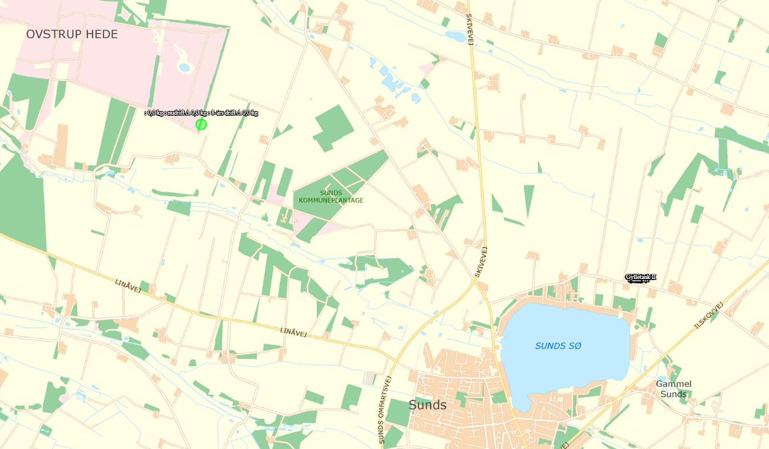

Ammoniakdisposition til Ovstrup hede er på 0,0 kg N/ha år i både merdeposition og totaldeposition.

Herning Kommune vurderer at da beregningen af ammoniakdepositionen viser 0,0 kg N/ha år i både merdeposition og en totaldeposition, er kravet overholdt.

Kumulation af ammoniak på kategori 1 natur
Da mer- og totaldepositionen til Kategori 1 natur er på 0,0 kg N/ha/år er det ikke relevant at undersøge om der ligger andre husdyrbrug der bidrager med deposition af ammoniak på Ovstrup hede.

Kategori 2 natur
Nærmeste Kat 2 natur, Sunds Sø der er en Lobelie sø ligger 450 meter syd for Nørremarkvej 11. Der er en mer- og totaldeposition på 0,1 kg NH3-N/år. Dermed vurderes husdyrbruglovens beskyttelsesniveau på 1 kg NH3-N/år overholdt.
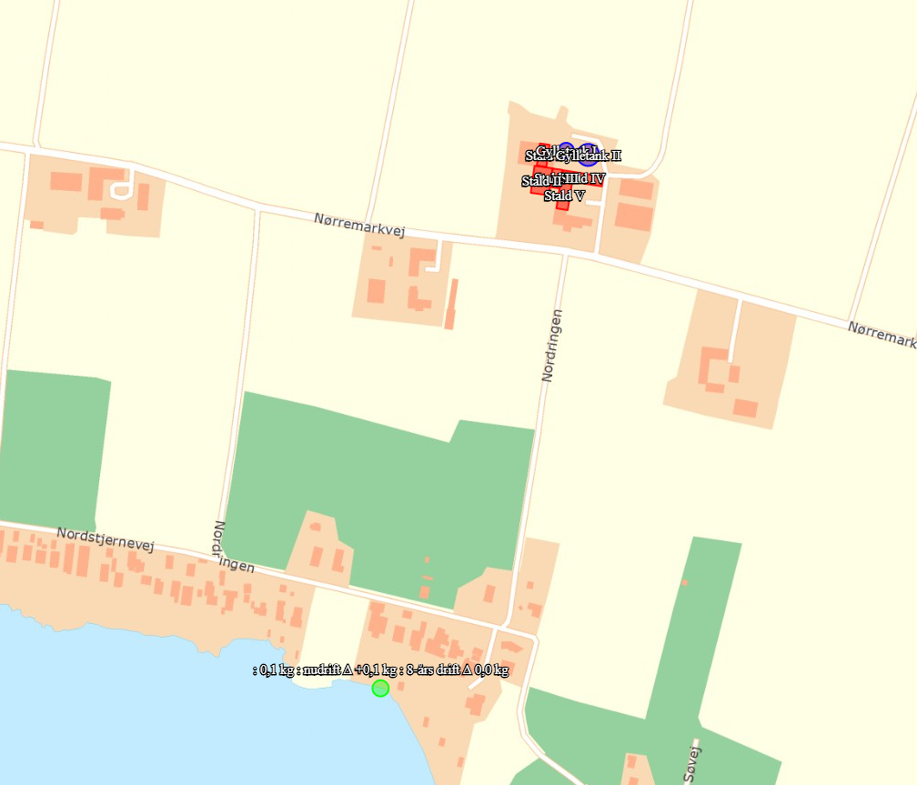

Kategori 3 natur
De nærmeste områder med kategori 3 natur er potentiel ammoniakfølsom skov 200 meter syd for Nørremarkvej 11, § 3 mose 560 meter sydøst for Nørremarkvej 11, § 3 mose 1,1 km nord for Nørremarkvej 11 og § 3 mose 1,5 km nord Nørremarkvej 11. Merdepositionen til kategori 3 natur overstiger i ingen tilfælde 0,6 kg NH3-N/år og dermed er husdyrbruglovens beskyttelsesniveau på 1 kg NH3-N/år overholdt.
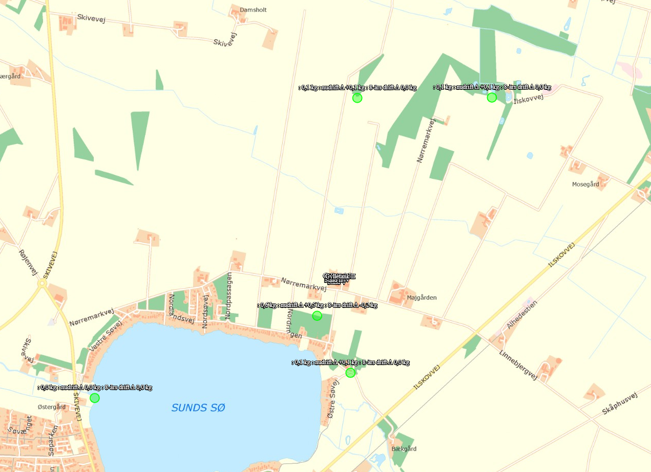

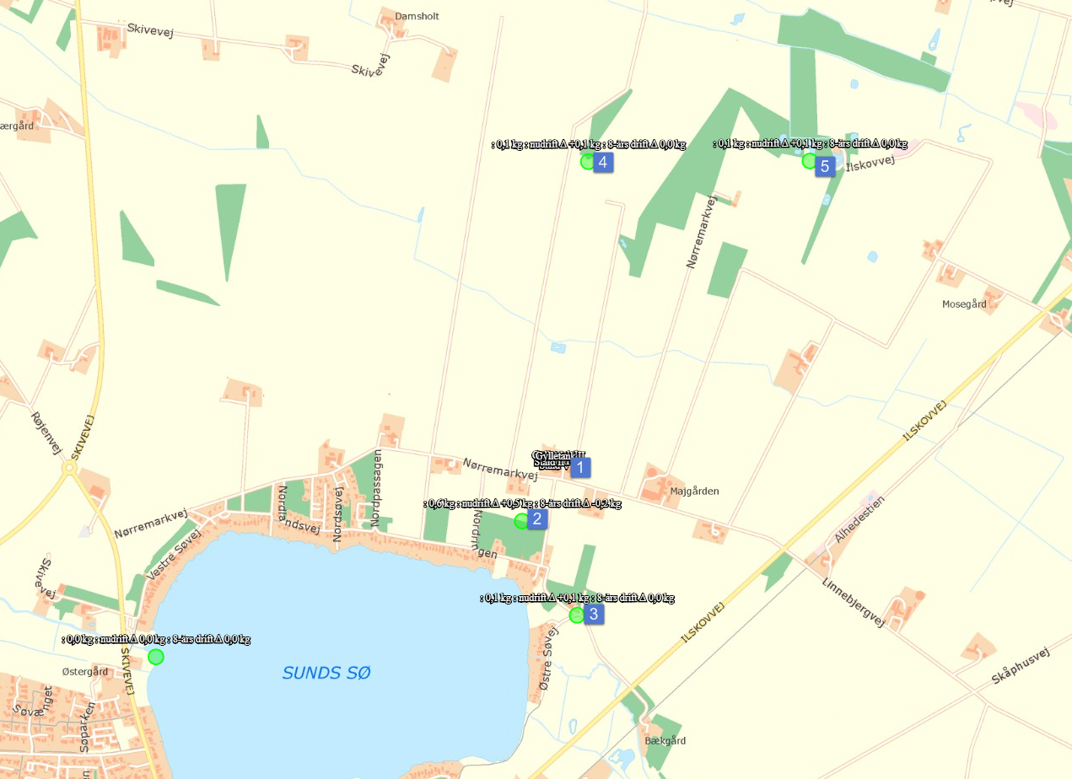
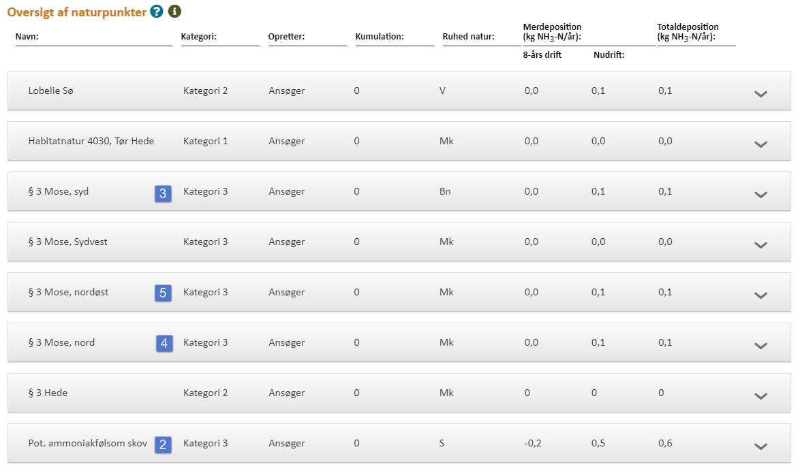
Samlet merdeposition på §3 områder siden 2010
For at vurdere om den samlede merdeposition, fra nudriften (for 8 år siden) til og med den ansøgte udvidelse i denne tilladelse, har en negativ virkning på nærtliggende naturområder, er der lavet beregninger til nærmeste §3 beskyttede naturområder.

Herning Kommune vurderer, at da der i løbet af de sidste 8 år ikke er sker en merbelastning, som overskrider 1,0 kg /ha/år, dermed kan ændringen finde sted i overensstemmelse med godkendelsesbekendtgørelsens krav om maksimal deposition af ammoniak til kategori 3-natur.

Ansvarsarter
Inden for en radius af 1.000 meter fra husdyrbruget er der ikke registreret nogle ansvarsarter.
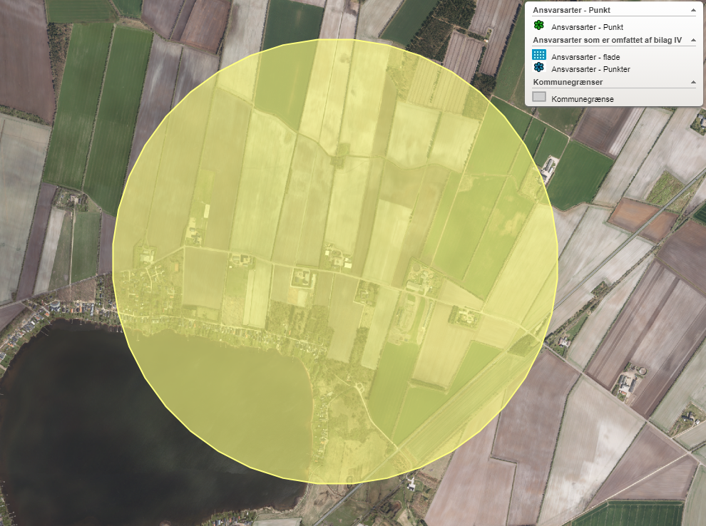
Figur 3: Inden for en afstand af 1000 meter af Nørremarkvej 11 er der ikke registreret ansvars- eller bilag IV arter.

Herning Kommune vurderer, at udvidelsen af husdyrbruget ikke vil medføre en forøgelse af N-depositionen i de omkringliggende naturområder, der ligger ud over det, som naturområderne kan tåle.

Samlet vurdering: ammoniakbelastning af naturområder
Herning Kommune vurderer, at oplysninger om kildehøjder, ruhed og kumulation, er korrekte.
Herning Kommune vurderer, at kravene om maksimalt tilladt totaldeposition på kategori 1- og kategori 2-natur er overholdt.
Herning Kommune vurderer, at der ikke er grundlag for at skærpe kravene til ammoniak meremissionen, under hensyn til andre omkringliggende ammoniakfølsomme naturområder såsom ammoniakfølsomme skove, kategori 3-natur og §3 natur.

Husdyrbrugets lugtemission
I husdyrbrugloven beskrives lugtgenekriterierne som den maksimale, miljømæssigt acceptable lugtgenebelastning fra en given kilde ved den pågældende områdetype. Det betyder at der beregnes på husdyrbrugets lugt i nærmeste byzone, nærmeste samlede bebyggelse og ved nærmeste nabo. Endvidere skal der tages højde for en eventuel kumulation fra andre husdyrbrug.

Kumulation af lugt
Oplysningerne om den kumulative effekt skal bruges i lugtberegningen. Er der andre husdyrbrug, som medfører lugtgener i det samme punkt i byzonen, skærpes kravene til geneafstanden i forbindelse med ansøgningen.

Der ligger ikke andre husdyrbrug nærmere end 300 meter fra et eksisterende eller ifølge kommuneplanens rammedel fremtidigt byzone- eller sommerhusområde eller i et område i landzone, der i lokalplan er udlagt til boligformål, blandet bolig og erhvervsformål eller til offentlige formål med henblik på beboelse, institutioner, rekreative formål og lign., samt ved beboelsesbygninger på ejendommen uden landbrugspligt, som ikke ejes af driftsherren, hvor der inden for en afstand af 200 meter ligger flere end 6 beboelsesbygninger på hver sin ejendom uden ejendomspligt, som ikke ejes af driftsherren eller inden for en afstand af 100 meter af beboelsesbygninger på ejendomme uden landbrugsligt, der ikke ejes af driftsherren.
Geneafstanden skal derfor ikke forøges.
For husdyrbruget kan det ses af nedenstående tabel at alle typer af beboelse ligger udenfor geneafstanden.
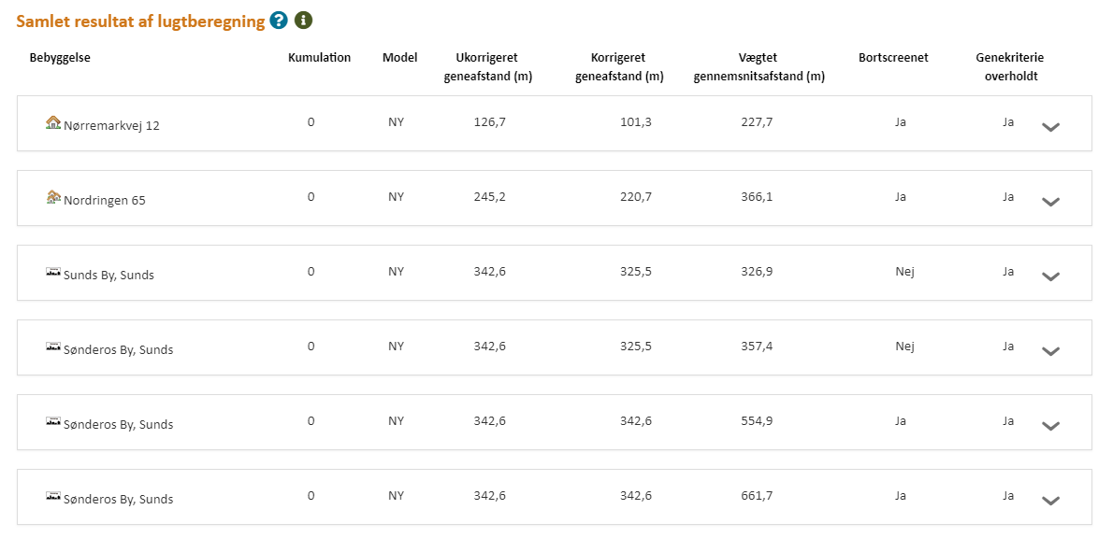

Konsekvensområdet for ejendommens lugtafgivelse er beregnet ud fra FMK modellen. For det ansøgte projekt er konsekvensområdet beregnet til 396 meter. Konsekvensområdet vil sige det område, hvor lugten fra ejendommen kan konstateres – uden at den af den grund vurderes at være til gene for omkringboende.

Herning Kommune vurderer, at husdyrbrugets lokaliseringsforhold er tilfredsstillende. Alle typer beboelse ligger udenfor geneafstanden, så udvidelsen af husdyrbruget vil ikke medføre væsentligt øgede lugtgener. Det må dog forventes, at beboelser indenfor konsekvensområdet på vil opleve øget lugt, idet lugtgeneafstanden øges ved det ansøgte projekt, men lugtgenerne er beregnet til at ligge under de fastlagte beskyttelsesniveauer for lugt. Herning Kommune vurderer, at beskyttelsesniveauet i forhold til lugt er overholdt.

Husdyrbrugets nabopåvirkning og tiltag der begrænser gener

Støj
De anbefalede mindsteafstande mellem husdyrbruget og nærmeste beboelse er baseret på Miljøstyrelsens erfaringer om miljøforhold. Klassifikationen angiver, hvilken afstand, der skønnes at være nødvendig mellem den pågældende virksomhed og boliger i et område for åben og lav boligbebyggelse.

Udgangspunktet er, at afstanden skal give en rimelig sikkerhed for, at boligerne ikke udsættes for miljøgener, og at virksomheden ikke efterfølgende mødes med skærpede miljøkrav.

Jævnfør virksomhedsbeskrivelsen fra håndbog om Miljø og Planlægning, Miljøstyrelsen og Skov- og Naturstyrelsen, Landsplanafdelingen, 2004, anvender Herning Kommune følgende inddeling af husdyrbrugstyper:
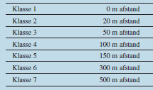 | Klasse 3: Hundepensioner, kenneler og rideskoler (mindre husdyrhold)  Klasse 6: Pelsdyrfarme  Klasse 6: Husdyrbrug med erhvervsmæssigt dyrehold, minus svinefarme  Klasse 7: Svinefarme med erhvervsmæssigt dyrehold

Det ansøgte husdyrbrug går ind under klasse 7 med en afstand på 500 meter. Nærmeste nabo ligger cirka 125 meter fra husdyrbruget.

Da de anbefalede mindsteafstande til nabobeboelse er 500 meter, og der ligger beboelse inden for denne afstand, har Herning Kommune vurderet på, om der er foretaget støjreducerende foranstaltninger på ejendommen.
Støjkilder på husdyrbruget er primært forbundet med ventilationsanlæg, silo- og foderanlæg samt i forbindelse med transport af dyr, foder og husdyrgødning. Ventilationsanlægget er i drift året rundt. Hovedparten af transporter til og fra ejendommen foregår i dagtimerne. Dog kan afhentning af slagtesvin forekomme på forskellige tidspunkter af døgnet. Der er ikke foretaget støj- eller vibrationsdæmpende foranstaltninger.
Landbrugets faste anlæg m.v. forventes ikke at give anledning til en støjpåvirkning, som vil medføre gener for de omkringboende. Dog fastsættes der vilkår om, at hvis der skulle opstå gener for de omkringboende, eller hvis tilsynsmyndigheden finder det nødvendigt, kan der kræves udført støjmålinger efter nærmere definerede anvisninger.

Endvidere vurderer Herning Kommune, at udvidelsen af dyreholdet, og de medførende aktiviteter, ikke vil påvirke nærmeste fuglebeskyttelsesområde og nærmeste ramsarområde, på grund af afstanden på mere end 10 km.

Støv
Afstanden til nærmeste nabobeboelse er på 125 meter.

Herning Kommune, vurderer, da husdyrbruget ligger på modsatte side af asfalteret vej i forhold til nabo ien afstand af 125 meter vil husdyrbruget ikke vil give anledning til støvpåvirkning, som vil medføre væsentlige forøgede gener for de omkringboende.

Herning Kommune forventer ikke at der vil opstå væsentlige støvproblemer, på grund af placeringen i forhold til naboer. Skulle der mod forventning opstå støvproblemer, skal ansøger udarbejde en handleplan til afhjælpning af disse.

Skadedyr
I forbindelse med dyreholdet kan der forekomme gener fra skadedyr.

Fluer
Fluegener bekæmpes ved anvendelse af rovfluer i staldene.

Rotter
Rottebekæmpelse udføres af den kommunale skadedyrsbekæmpelse. Hvis der konstateres rotter og andre skadedyr på ejendommen, skal Herning Kommunes Borgerservice straks kontaktes.

Herning Kommune vurderer, at ejendommens forebyggelse og bekæmpelse af flue- og skadedyr er tilstrækkelig. Der stilles dog vilkår om, at ansøger som minimum skal følge de fastsatte retningslinjer fra Aarhus Universitet, Institut for Agroøkologi om flue- og rottebekæmpelse på ejendomme med husdyr.

Lys
Der er kun lys i driftsbygningerne når der arbejdes og dette i øvrigt er nødvendigt af produktionsmæssige årsager
Herning Kommune vurderer, at lyset ikke vil give væsentlige problemer. Dog fastsættes der vilkår om, at såfremt der skulle opstå gener for de omkringboende, eller såfremt kommunen finder det nødvendigt, skal bedriften lade foretage undersøgelse af forskellige lyskilder, således at lyset uden for ejendommen formindskes.

Til- og frakørsel fra husdyrbruget
Da afstand til nabobeboelse er 125 meter, og mere end 100 meter, vurderer Herning Kommune, at til- og frakørsler til husdyrbruget ikke vil give anledning til støvpåvirkning af omgivelserne, som vil medføre gener for de omkringboende.
Der henstilles til, at al transport skal foregå indenfor almindelig arbejdstid for at mindske gener. Sæsonbetonet arbejde kan forekomme udenfor disse tidspunkter, men skal søges begrænset.

Rystelser
Virksomhedens bidrag til niveauet for vibrationsniveauet (dB re 10⁻⁶ m/s²) målt som det maksimale KB-vægtede accelerationsniveau med tidsvægtning S må ikke overstige værdierne i Lavfrekvent støj, infralyd og vibrationer i eksternt miljø Orientering fra Miljøstyrelsen, nr. 9 1997, Tabel 1.

Tabel 1
Anvendelse | Kl. | Vægtet accelerationsniveau
 |  | L_{aw} i dB
Boliger i boligområder (hele døgnet) | Hele døgnet | 75
Boliger i blandet bolig/erhvervsområde | 18-7
Børneinstitutioner og lignende | I åbningstiden
Boliger i blandet bolig/erhvervsområde | 7-18 | 80
Kontorer, undervisningslokaler og lignende | Hele døgnet | 80
Erhvervsbebyggelse | Hele døgnet | 85
Kontorer og tilsvarende lokaler i erhvervsbebyggelse, hvor der foregår følsomme aktiviteter | Hele døgnet | 80

Virksomhedens bidrag til niveauet for lavfrekvent støj og infralyddrift (dB re 10⁻⁶ m/s²) målt indendørs må ikke overstige værdierne i Lavfrekvent støj, infralyd og vibrationer i eksternt miljø Orientering fra Miljøstyrelsen, nr. 9 1997, Tabel 2.

Tabel 2
Anvendelse | Kl. | A-vægtet  lydtryksniveau | G-vægtet  infralydniveau
 |  | (10-160 Hz), dB | dB
Beboelsesrum, herunder børneinstitutioner og lignende | 18-7 | 20 | 85
 | 7-18 | 25 | 85
Kontorer, undervisningslokaler, og lignende støjfølsomme rum | Hele døgnet | 30 | 85
Erhvervsbebyggelse | Hele døgnet | 35 | 90

Herning Kommune vurderer, at rystelser og lavfrekvent støj i og udenfor staldafsnittene ikke vil give væsentlige problemer. Dog fastsættes der vilkår om, at såfremt der skulle opstå væsentlige gener for de omkringboende, eller såfremt kommunen finder det nødvendigt, skal bedriften lade foretage undersøgelse af forskellige vibrationskilder.

Reststoffer, affaldsproduktion og brug af naturressourcer
Er der reststoffer på ejendommen?
Hvordan er affaldsproduktionen?
Bruges naturressourcer? Fosfor?
Hvordan er afløbsforholdene på ejendommen?

Al gylle afsættes til biogas.

Affald som pap, papir, plast opbevares i container og afhentes af Marius Pedersen. Spildolie opbevares i tromler og afhentes ligeledes af Marius Pedersen. Farligt affald (medicinrester, kanyler mv) afhentes af Marius Pedersen.

Fra staldanlægget føres alt spildevand fra vask af produkter fra husdyrhold, malkemaskiner, foderrekvisitter og lignende samt vandspild til gyllebeholder. Se afløbsplan i bilag X. Ved staldanlægget er der en vaskeplads. Vaskepladsen er lavet som et befæstet areal med afløb til gyllebeholderen. Ved vask af maskiner kan der være olie og andre forurenende stoffer, som vaskes af maskinen. Derfor skal vask af maskiner foregå på befæstet areal med afløb til gyllebeholder. I ansøgt drift ledes alt tagvand fra de eksisterende staldafsnit direkte til dræn/vandløb. Tagvand fra de nye staldafsnit skal ledes til faskine/nedsivning. Overfladevand fra de befæstede arealer og plansiloanlæg løber i kloak, der fører til gyllebeholder. Overfladevand fra ensilagepladsen ledes til gyllebeholder/udsprinkles på godkendt areal. Vandet til udsprinkling opsamles i en godkendt opsamlingsbrønd.

Fra staldanlægget er der ikke afledning af sanitært spildevand. Se afløbsplan i bilag X.

Der indkøbes ikke fosfor i handelsgødning, da planternes behov dækkes via gyllen. Der redegøres for fosfor via fosforregnskabet i gødningsregnskabet.

Herning Kommune vurderer, at reststoffer, affaldsproduktion og brug af naturressourcer på ADRESSE ikke vil give anledning til en væsentlig miljøpåvirkning. Herning Kommune vurderer endvidere, at afledning af vaskevand og spildevand fra staldanlægget med kørearealer og plansiloanlæg, samt afledning af sanitært spildevand sker efter gældende regler.

Vejledende grænseværdi for ammoniak ved anvendelse af BAT

(Beskriv hvilke miljøteknologier der er valgt (gulvtype, skraber, gyllekøling, overdækning af gylletank og om husdyrbruget overholder BAT)
Den samlede NH3 emission fra staldanlægget og lagre er ifølge ansøgningen opgjort til 1.732 kg N / år og overholder derved Herning Kommunes BAT niveau på 1.788 kg N / år.

(INDSÆT DET FØRSTE SKEMA DU MØDER I BAT-FANEBLADET I HUSDYRGODKENDELSE.DK)
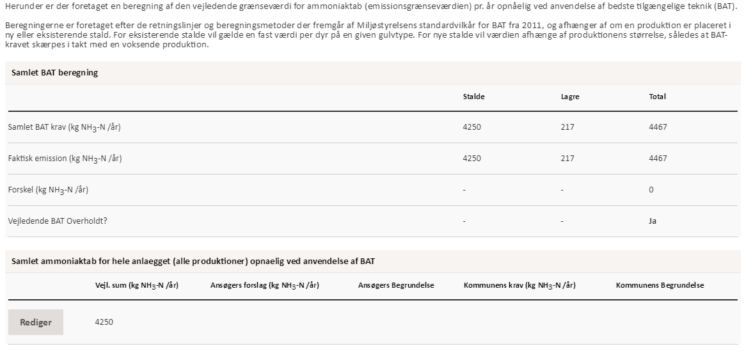

Herning kommune vurderer, at ejendommen, med de beskrevne tiltag, lever op til BAT i forhold til de muligheder, der foreligger for det ansøgte.

Eventuelle grænseoverskridende virkninger
Da husdyrbruget ligger minimum 130 km fra grænsen til Tyskland, der er nærmeste selvstændige nation, vurderer Herning Kommune at ændringen af husdyrbruget ikke vil have grænseoverskridende påvirkninger.

Lovgrundlag
Ansøgningen er behandlet i henhold til kravene i Lov om husdyrbrug og anvendelse af gødning m.v med tilhørende bekendtgørelse om tilladelse og godkendelse m.v. af husdyrbrug, husdyrgødningsbekendtgørelsen samt Miljøstyrelsens vejledning om miljøgodkendelse af husdyrbrug.

Herning Kommune har skriftligt orienteret naboer (matrikulære naboer) om ansøgningen den XX. 2018.

Klagevejledning og offentliggørelse
Herning Kommune har givet miljøtilladelse til udvidelse af husdyrbruget på Nørremarkvej 11, 7451 Sunds. Miljøtilladelsen er givet i medfør af §16b i husdyrbrugloven.

Det er muligt at klage over afgørelsen til Miljø- og Fødevareklagenævnet. Miljøtilladelsen bliver offentliggjort på Herning Kommunes hjemmeside www.herning.dk under ”Planer og offentliggørelser” og ”Landbrug” fra den X. X. 201x. Der kan klages i 4 uger. Klageberettigede er ansøger og enhver, der har en individuel, væsentlig interesse i sagen samt visse organisationer, alle som er angivet i husdyrbruglovens §84-87.

Hvis du ønsker at klage over denne afgørelse, kan du klage til Miljø- og Fødevareklagenævnet. Du klager via Klageportalen, som du finder et link til på forsiden af www.nmkn.dk. Klageportalen ligger på www.borger.dk og www.virk.dk. Du logger på www.borger.dk eller www.virk.dk, ligesom du plejer, typisk med NEM-ID. Klagen sendes gennem Klageportalen til den myndighed, der har truffet afgørelsen. En klage er indgivet, når den er tilgængelig for Herning Kommune i Klageportalen.

Klagen skal være tilgængelig for Herning Kommune i Klageportalen. For at klagen er tilgængelig skal klager har godkendt og betalt gebyr/bestilt en faktura i Klageportalen. Det skal senest ske den XX.XX 201X.

Miljø- og Fødevareklagenævnet skal som udgangspunkt afvise en klage, der kommer uden om Klageportalen, hvis der ikke er særlige grunde til det. Hvis du ønsker at blive fritaget for at bruge Klageportalen, skal du sende en begrundet anmodning til Herning Kommune, der har truffet afgørelse i sagen. Herning Kommune videresender herefter anmodningen til Miljø- og Fødevareklagenævnet, som træffer afgørelse om, hvorvidt din anmodning kan imødekommes.

Hvis afgørelsen påklages, bliver det meddelt ansøger.

En eventuel klage har ikke opsættende virkning, medmindre Miljø- og Fødevareklagenævnet bestemmer andet, hvorfor miljøtilladelsen på eget ansvar kan udnyttes før klagefristen er udløbet i henhold til Husdyrbruglovens § 81, stk. 1.

Denne afgørelse om miljøtilladelse kan også indbringes for domstolene, jf. Husdyrbruglovens § 90. Det skal ske indenfor seks måneder efter offentliggørelsen.

Med venlig hilsen
Christina Thorslev Petersen
Herning Kommune
Miljø og Klima, Landbrugsteam

Interessentliste for høringsperiode og offentliggørelse

Nedenstående er orienteret om udkast til miljøgodkendelsen / miljøtilladelsen:
- Jens Jørgen Højland, Nørremarkvej 11, 7451 Sunds
- Sagro, Lisbeth Gliese Jensen
- Naboer som får udkastet til miljøtilladelsen i høring
Martin Greve Carlsen | Nørremarkvej 12 | 7451 | Sunds
Britta Vig Carlsen | Nørremarkvej 12 | 7451 | Sunds
Andrea Vig Carlsen | Nørremarkvej 12 | 7451 | Sunds
Jens Jørgen Højland | Nørremarkvej 11 | 7451 | Sunds
Maria Gitte Corfixen | Nørremarkvej 11 | 7451 | Sunds
Poul Elkjær | Nørremarkvej 10 | 7451 | Sunds
Cristina-Madalina Matei | Nørremarkvej 10 | 7451 | Sunds
Olha Soldatova | Nørremarkvej 10 | 7451 | Sunds
Alexa-Dragos Matei | Nørremarkvej 10 | 7451 | Sunds
Marian-Dumitru Pistinciuc | Nørremarkvej 10 | 7451 | Sunds
Mie Høj Andersen | Nørremarkvej 10 | 7451 | Sunds
Jens Ernst Svendsen | Nørremarkvej 18 | 7451 | Sunds
Morten Dalby Jensen | Nørremarkvej 17 | 7451 | Sunds
Violeta Dinica | Nørremarkvej 17 | 7451 | Sunds
Simon-Petru Moraru | Nørremarkvej 17 | 7451 | Sunds
Iuliana-Mihaela Dinica | Nørremarkvej 17 | 7451 | Sunds

Nedenstående er orienteret om miljøgodkendelsen / miljøtilladelsen:

Klageberettigede jævnfør husdyrbrúglovens § 84
- Jens Jørgen Højland, Nørremarkvej 11, 7451 Sunds
- Sagro, Lisbeth Gliese Jensen
- Enhver, der har en individuel, væsentlig interesse i sagens udfald er i høringsperioden blevet gjort opmærksom på at meddelelse af afgørelsen sker ved offentlig annoncering på Herning Kommunes hjemmeside.

Styrelsen for Patientsikkerhed

Klageberettigede jævnfør husdyrbrúglovens § 85
Danmarks Fiskeriforening
Ferskvandsfiskeriforeningen
Forbrugerrådet
Arbejderbevægelsens Erhvervsråd

Klageberettigede jævnfør husdyrbrúglovens § 86
Danmarks Naturfredningsforening, Lokalafdeling Herning
Dansk Ornitologisk Forening, Lokalafdeling Herning
Foreningen af bredejere ved Gødstrup Sø.

Klageberettigede jævnfør husdyrbrúglovens § 87
Dansk Ornitologisk Forening
Friluftsrådet
Danmarks Naturfredningsforening
Det Økologiske Råd
Danmarks Sportsfiskerforbund
Aktive Fritidsfiskere i Danmark

Oversigt over bilag

Bilag 1: Oversigt og produktionsarealet

Bilag 2: Afløbsplan

Bilag 3: Udtalelse fra naturteamet, Herning kommune

Bilag 4: Udtalelse fra andre teams (jord og grundvand, vej, plan, VIMI, osv.) Herning kommune

Bilag 5: Eventuel beregning på gyllekøling

Bilag 1 oversigt over produktionsarealet.
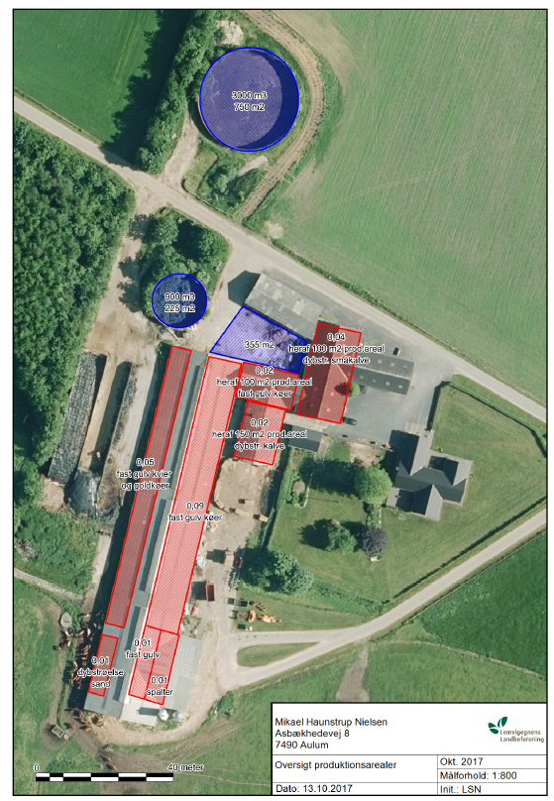

Husdyrbrugloven: lovbekendtgørelse. nr. 256, 21. marts 2017, med efterfølgende ændringer
Midlingstiden er en gennemsnitlig måling over tid kombineret med middelværdien over tid.
Affaldsbekendtgørelse nr. 1309 af 18. dec. 2012
§ 12 i Herning Kommunes regulativ for erhvervsaffald udstedt den 1. januar 2012
§ 40 stk. 5 i bekendtgørelse om affald nr. 1309 af 18. december 2012
Det er 5 OU_{E} pr. m³ og 1 LE pr. m³ i et eksisterende eller ifølge kommuneplanens rammedel fremtidigt byzone- eller sommerhusområde. Det er 7 OU_{E} pr. m³ og 3 LE pr. m³ i et område i landzone, der i lokalplan er udlagt til boligformål, blandet bolig og erhvervsformål eller til offentlige formål med henblik på beboelse, institutioner, rekreative formål og lign., samt ved beboelsesbygninger på ejendommen uden landbrugspligt, som ikke ejes af driftsherren, hvor der inden for en afstand af 200 meter ligger flere end 6 beboelsesbygninger på hver sin ejendom uden ejendomspligt, som ikke ejes af driftsherren. Det er 15 OU_{E} pr. m³ og 10 LE pr. m³ ved beboelsesbygninger på ejendomme uden landbrugsligt, der ikke ejes af driftsherren.
Lov om miljøgodkendelse m.v. af husdyrbrug, Lovbek. nr. 256 af 21/03 2017 med efterfølgende rettelser
Bekendtgørelse om tilladelse og godkendelse m.v. af husdyrbrug nr. 211 af 28/02 20176 med efterfølgende rettelser
Bekendtgørelse om husdyrbrug og erhvervsmæssigt dyrehold, husdyrgødning, ensilage m.v. 1324 af 15/11 2016 med efterfølgende rettelser

